第六章 北方地区

**一、选择题**

1. 与北京相邻的省级行政区的简称完全正确的一组是 （   ）

A. 冀、辽                                B. 冀、津                               C. 津、辽                                D. 晋、鲁

2. 南方人擅长的运动项目（　　）

A. 足球                                     B. 滑冰                                  C. 游泳                                     D. 骑马

3. 下列世界人类遗产，位于北京的是（　　）

A. 故宫，天坛、张家界                                           B. 平遥、天坛、颐和园

C. 庐山、故宫、颐和园                                           D. 故宫、天坛、颐和园

4. 下列对东北地区的描述，正确的是（　　）

A. 平原广阔，黑土肥沃                                           B. 沙漠广布，绿洲众多

C. 干旱宝地，林地稀少                                           D. 高原明珠，草原辽阔

5. 黄土高原是中国生态环境最脆弱的地区之一，该地区人地矛盾突出，治理黄土高原，改善生态环境，已成为人们的共识。结合相关知识完成以下小题。

（1）目前，黄土高原最严重的环境问题是（    ）

A. 酸雨污染                         B. 土地荒漠化                         C. 水资源污染                         D. 水土流失

（2）解决该环境问题最主要的措施是（    ）

A. 植树种草           B. 鼓励生育，增加劳动力           C. 大力发展畜牧业           D. 扩大荒地的开垦面积

6. 东北三省包括（    ）

A. 黑龙江、吉林、内蒙古自治区                             B. 黑龙江、吉林、辽宁

C. 吉林、辽宁、河北                                              D. 黑龙江、辽宁、河北省

7.世界最大的黄土堆积区是（  ）

A. 云贵高原                          B. 黄土高原                          C. 内蒙古高原                          D. 青藏高原

8. (东北平原的主要农作物是（    ）

A. 春小麦、棉花、大豆                                           B. 冬小麦、玉米、大豆

C. 冬小麦、棉花、花生                                           D. 春小麦、玉米、大豆

9. 关于北京的叙述，正确的是（     ）

A. 政治中心和文化中心          B. 位于东北平原北部          C. 亚热带季风气候          D. 传统民居是窑洞

10. 北方地区的主要气候类型是（    ）

A. 温带海洋性气候                B. 亚热带季风气候                C. 温带季风气候                D. 高原山地气候

11. 北京城市建设发展迅速，主要表现叙述不正确的是

A. 交通网四通八达                                                  B. 城区面积不断扩大

C. 兴建了国家奥林匹克体育中心                             D. 城市住房相当紧张

12. 作为古都之一的北京，保留有众多的古建筑、园林、特色街区，在城市建设和发展中，对这些古建筑、园林、特色街区采取的措施是（  ）。

A. 应全部拆除            B. 原封不动地保留下来            C. 根据需要拆除            D. 有选择地保护和改造

13. “天苍苍，地茫茫，一片衰草枯苇塘”是北大荒的真实景象，下列不属于造成这种现象原因的是（    ）

A. 纬度高                             B. 人烟稀少                             C. 降水稀少                             D. 沼泽遍地

14. 鸭绿江是我国界河，它属于（    ）

A. 中国和朝鲜                      B. 中国和韩国                      C. 中国和俄罗斯                      D. 中国和日本

15. 北京是中共中央、全国人大常委会和国务院所在地，全国政协、最高人民法院和最高人民检察院所在地，这说明北京是全国的（   ）

A. 政治中心                         B. 文化中心                         C. 国际交往中心                         D. 交通中心

**二、综合题**

16. 读图，回答下列回题．

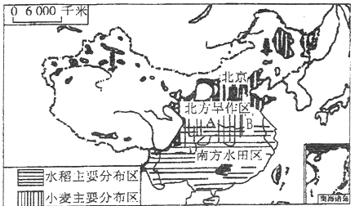

（1）图中字母A.B线代表的地理事物名称是（填写一条山脉和一条河流）________ ，以它们为界可分为北方主要水田区和南方主要水田区．形成南北方地区差异的主要原因是________ ．

（2）填表：比较我国北方地区与南方地区的农业地理特征差异．

|  |  |  |  |  |
| --- | --- | --- | --- | --- |
| 项目  地区 | 耕地类型 | 耕作制度 | 主要粮食作物 | 居民主食 |
| 北方地区 |  |  |  |  |
| 南方地区 |  |  |  |  |

17. 读图，完成下列要求

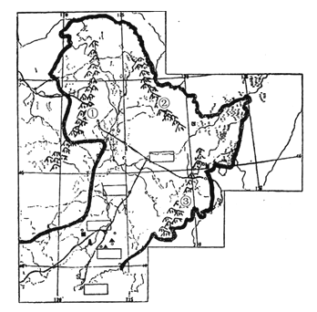

（1）东北地区处于我国地势的第________ 级阶梯，山脉①________ ②________ 和③________ 分列于西、北、东三面．

（2）将下列城市的字母代号，填在图中相应的空格内

A．鞍山 B．长春 C．哈尔滨 D．大连

（3）目前，东北地区充分发挥该地区农业生产的优势，在东北平原的许多地区建立了________ 基地．

（4）东北地区具有发展重工业的许多优势，这里蕴藏着丰富的________ 、水能等多种资源；有铁路、公路、航空、水运和管道运输组成的运输网络，在长期发展过程中，聚集了较多的专业人才．此外，还有为众多工业人口和城市提供农副产品的较为发达的农业．

18. 读“黄土形成过程示意图”，回答下列问题。

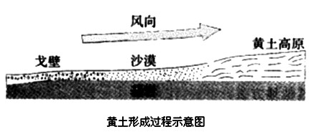

（1）从图中可以看出，黄土高原的黄土来源主要是________。

（2）图中的“风向”是________风，这种风盛行在________季节。

（3）可见，黄土高原的成因是________，支持这个结论的科学家们经过长期工作、论证，找到了很多证据，其中最主要的证据是：

①________；

②________；

③________；

④________。

19. 读北京市略图，回答下列问题．

​ 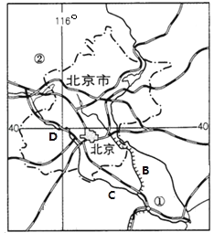

（1）北京城区所在的地形区名称是________ 　．

（2）图中河流大多由西北流向东南，说明北京地势从 ________ 向 ________  倾斜．

（3）由图可知，与北京相邻的省级行政区是①________  ②________  ．

（4） 北京市名胜古迹很多，请写出两个：a ________  b ________  ．

**参考答案**

一、选择题

B C D A （1）D（2）B B D A C A D D C A A

二、综合题

16.（1）秦岭﹣淮河；气候

（2）解：

|  |  |  |  |  |
| --- | --- | --- | --- | --- |
| 项目  地区 | 耕地类型 | 耕作制度 | 主要粮食作物 | 居民主食 |
| 北方地区 | 旱地 | 一年一熟、一年两熟或两年三熟 | 小麦 | 面食 |
| 南方地区 | 水田 | 一年两熟到三熟 | 水稻 | 大米 |

17.（1）三；大兴安岭；小兴安岭；长白山

（2）解：

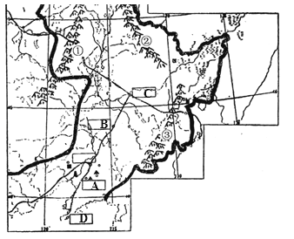

（3）商品粮

（4）煤铁

18.（1）强劲的偏北风把中亚、蒙古等地的沙漠、戈壁中的粉沙尘土吹来沉积下来的

（2）西北；冬春

（3）风的沉积作用；黄土以差不多的厚度覆盖在起伏不同的各种地形上；黄土高原自西北到东南，黄土的颗粒越来越细；黄土的矿物成分与所堆积地方的基岩的矿物种类极不相同，却与中亚、蒙古等地的戈壁、沙漠矿物成分相同；黄土中有随地形起伏的多层古土壤

19.（1）华北平原

（2）西北 ​；东南

（3）天津市；河北省

（4）故宫；颐和园